**المادة : العلوم الفيزيائية و التكنولوجيا . المتوسطة :الأمير عبد القادر // تيغنيف //**

**الميدان : المادة و تحولاتها . الأستاذ(ة) :ســــــــــــــــي يوسف ابراهيم .**

**المقطع التعلمي : التفاعل الكيميائي كنموذج للتحول الكيميائي . المستوى : ③ متوسط .**

**الحصة التعلمية : التحول الكيميائي عمل مخبري. المدة : ① ســـــــــاعــة .**

الكفاءة الختامية:

يحل مشكلات متعلقة بالتحولات الفيزيائية للمادة ومفسرا هذه التحولات بالاستعانة بالنموذج الحبيبي للمادة.

***رقم***

***المذكرة  :③***

**الكفاءة الختامية :يحل مشكلات من الحياة اليومية ذات صلة بالمادة و تحولاتها موظفا نموذج التفاعل الكيميائي المعبر عنه بمعادلة كيميائية.**

**مركبات الكفاءة :**

**① يوظف التفاعل الكيميائي كنموذج للتحول الكيميائي لتفسير بعض التحولات الكيميائية التي تحدث في محيطه .**

**الوسائل المستعملة : الكتاب المدرسي , أنابيب اختبار , موقد بنزن , بيشر .**

**سيــــــــر الوضعيـــــــة التعليميــــــــــة/التعلميــــــــــة**

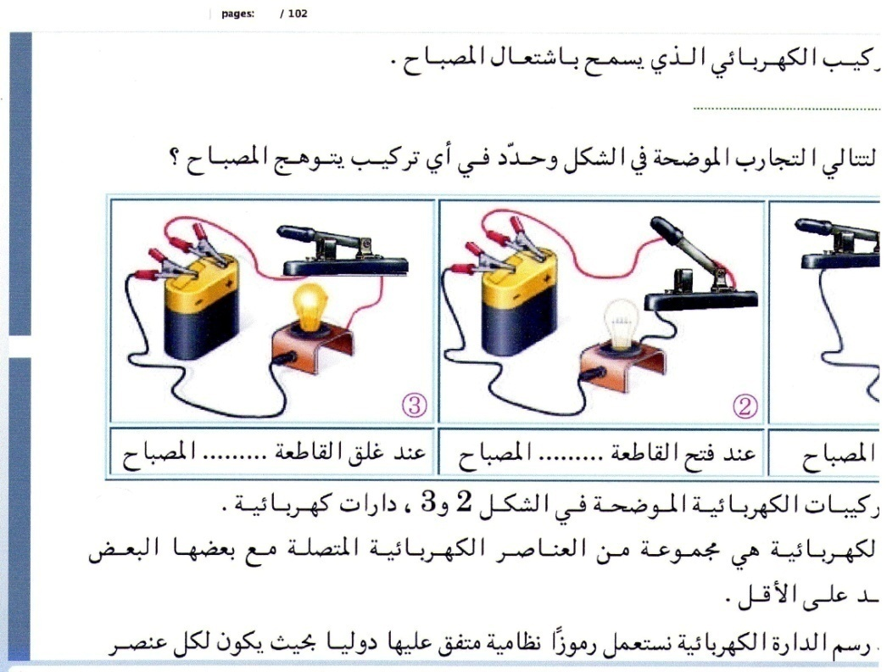

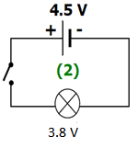

|  |  |  |  |
| --- | --- | --- | --- |
| **المراحل**  **و المدة** | ***سير النشاطات*** | ***المحتوى و المفاهيم*** | **التقويم** |
| **التقويم التشخيصي**  **الوضعية**  **الجزئية** | * ما الفرق بين **الفرد** و **النوع** الكيميائي و ماذا نقصد بـ**الجملة الكيميائية** ؟   **صادف أحمد أثناء تنزهه رؤية عائلة تقوم بالشواء اذ بأحد أفرادها يحمل مروحة لتهوية الجمر فلاحظ التهاب النار كلما قام بالفعل ( التهوية ) .**  **فتساءل أحمد هل تشارك كل مكونات الهواء في التحول الكيميائي لاحتراق قطعة من اللحم مثلا .**   * **ساعد أحمد في الاجابة عن تساؤله .** | **- يساهم في استرجاع بعض المفاهيم حول الجملة الكيميائية .**   * **يقرؤون الوضعية الجزئية .** * **يفكرون فيها ضمن الأفواج.** * **يقدمون فرضياتهم ويسجلونها على جزء هامشي من السبورة.** |  |
| **الفحم الهيدروجيــ ــــــــني**  **الاحتـــراق التام و غير التام للفحم الهيدروجيـــ ــــــــــني**  **نواتـــــــج**  **الاحتـــراق التام و غير التام للفحم الهيدروجيـــ ــــــــــني** | **النشــــــــــــــــاط ① : الفحم الهيدروجيني**  ☜ ماذا نقصد بالفحم الهيدروجيني ؟    RÃ©sultat de recherche d'images pour "â«Ø¬Ø²ÙØ¡ ØºØ§Ø² Ø§ÙÙÙØ«Ø§Ùâ¬â"  RÃ©sultat de recherche d'images pour "â«ØºØ§Ø² Ø§ÙÙÙØ«Ø§Ùâ¬â"  **النشــــــــــــــــاط ② : احتراق فحم هيدروجيني**  ☜ نقوم بتحقيق التجربة الموضحة في الرسم بحيث نزود موقد البنزين بغاز الميثان CH4 (g) .     1. **ماذا تلاحظ لون اللهب في الحالتين ؟** 2. **بماذا تفسر ذلك ؟**   **النشــــــــــــــــاط ③ : نواتج احتراق فحم هيدروجيني**   1. نحقق التجربة الموضحة في الرسم :     في حالة لون اللهب أزرق . ماذا تلاحظ ؟  حدد مكونات الجملة الكيميائية قبل و بعد التحول ؟   1. نحقق التجربة الموضحة في الرسم :     في حالة لون اللهب أصفر برتقالي . ماذا تلاحظ ؟  حدد مكونات الجملة الكيميائية قبل و بعد التحول ؟ | **الفحم الهيدروجيني هو: كل جسم نقي يتكون من الكربون و الهيدروجين، صيغته العامة : CnH2n+2**  **مثل : غاز الميثان , CH4 غاز الايثان. C2H6**      **☜ - تحضير الوسائل المطلوبة .**  **- ينجزون النشاط مع مراعاة شروط السلامة.**  **- يقومون بتدوين الفرضيات .**   1. **الملاحظــــــــــــــــات:**   **لون اللهب في الحالة الأولى أزرق أما في الحالة الثانية فلونه أصفر ( برتقالي ) .**   1. **التفسيــــــــــــــــــر :**   **في الحالة الأولى فتحة دخول الهواء واسعة مما أدى الى دخول غاز الأكسجين بــــــــوفرة ( أحد مكونات الهواء ) فحدث احتراق تام لغاز الميثان .**  **في الحالة الثانية فتحة دخول الهواء ضيقة (غاز الأكسجين أقل وفرة ) فحدث احتراق غير التام لغاز الميثان .**  **☜ - تحضير الوسائل المطلوبة .**  **- ينجزون النشاط مع مراعاة شروط السلامة.**  **- يقومون بتدوين الفرضيات .**   1. **في حالة لون اللهب أزرق .**   **الملاحظـــــــــــــة :**  **تشكل قطرات ماء في الانبوب و تعكر رائق الكلس بسبب انطلاق غاز ثنائي أكسيد الكربون.**  **تحديد مكونات الجملة الكيميائية :**  **الاحتراق التام :**   |  |  |  | | --- | --- | --- | | **بعد التحول** | **قبل التحول** | **/////////////** | | **غاز ثنائي أكسيد الكربون**  **+ الماء** | **غاز البوتان**  **+**  **غاز الأكسجين** | **النوع الكيميائي**  **(عيانيا)** | | **CO2+H2O**  **+N2** | **C4H10+O2**  **+ N2** | **الفرد الكيميائي (مجهريا)** |  1. **في حالة لون اللهب أصفر**   **برتقالي.**  **الملاحظـــــــــــــة :**  **تشكل قطرات ماء في الانبوب و تعكر رائق الكلس بسبب انطلاق غاز ثنائي أكسيد الكربون و ظهور طبقة سوداء .**  **تحديد مكونات الجملة الكيميائية :**  **الاحتراق غير التام :**   |  |  |  | | --- | --- | --- | | **بعد التحول** | **قبل التحول** | **/////////////** | | **غاز ثنائي أكسيد الكربون**  **+ الماء + أحادي أكسيد الكربون + كربون** | **غاز البوتان**  **+**  **غاز الأكسجين** | **النوع الكيميائي**  **(عيانيا)** | | **CO2+H2O**  **+CO+C**  **+N2** | **C4H10+O2**  **+ N2** | **الفرد الكيميائي (مجهريا)** | | **التقويم ① :**  **مــــاهو سبب حـــــــــــــدوث الاحتراق التام و غير التــــام؟**  **التقويم ② :**  **بماذا تفســـــــر ظهور طبـــــقة سوداء أســـفل القدر عنــــــــد القيام بعمــــلية الطهـــــــــــي .**  **التقويم التحصيلي**  **قام يوســـــــــف بتجربة التحليل الكهربائي للماء**   1. **حدد**   **مكونـــــــــات الجملة الكيميائية قبل و بـــــــــــعد التحـــــــــــول؟**   1. **ما**   **نوع التحـــــول الحاصل ؟علل.** |
| **إرساء الموارد المعرفية** | **التحول الكيميائي :**  يأخذ بعين الاعتبار المواد الحاضرة قبل و بعد التحول مما يجعله ظاهرة معقدة لصعوبة التعرف على نواتجه لذلك نعبر عنه بنموذج .  **ملاحظــــــــــــــــة :**   * **غاز أحادي أكسيد الكربون :CO** غاز سام و قاتل و هو المسؤول عن   الاختناق و يكثر في فصل الشتاء .   * الهواء متكون من 21% من غاز الأكسجين (O2)  و 78% من غاز   الآزوت (N2)  و 1% غازات أخرى . |  |  |

**المراجع : المنهاج , الوثيقة المرافقة , مواقع الانترنيت , الكتاب المدرسي , مذكرات سابقة .**

**النقد الذاتي :**.............................................................................................................................................................................

**الأستاذ(ة) : المدير(ة) : المفتش(ة) :**

أستاذ التعليم المتوسط

سي يوسف ابراهيم

العلوم الفيزيائية و التكنولوجيا

**المؤسسة :الأمير عبد القادر// تغنيف //. المادة : العلوم الفيزيائية و التكنولوجيا**

**الحصة : عمل مخبري رقم . . التاريخ :** . . **//** . . **// 2019**

**المستوى : السنة الثالثة ③ متوسط الأستاذ(ة) : ســــــــــي يوسف ابراهيم**

**اللقب و الاسم :** ................... ........................ **القسم : ③ م .**

* **التحول الكيميائي :**

**التقويم التشخيصي** ما الفرق بين **الفرد** و **النوع** الكيميائي و ماذا نقصد بـ**الجملة الكيميائية** ؟

..............................................................................................................................................................................................

..............................................................................................................................................................................................

**الوضعية الجزئية الفرضيـــــــــــــــــات**

..................................................................................

صادف أحمد أثناء تنزهه رؤية عائلة تقوم بالشواء اذ بأحد أفرادها يحمل مروحة لتهوية الجمر فلاحظ التهاب النار كلما قام بالفعل ( التهوية ) .

فتساءل أحمد هل تشارك كل مكونات الهواء في التحول الكيميائي لاحتراق قطعة من اللحم مثلا .

* **ساعد أحمد في الاجابة عن تساؤله .**

..................................................................................

..................................................................................

..................................................................................

..................................................................................

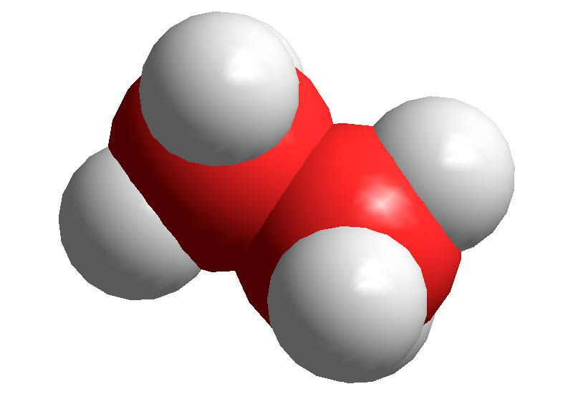

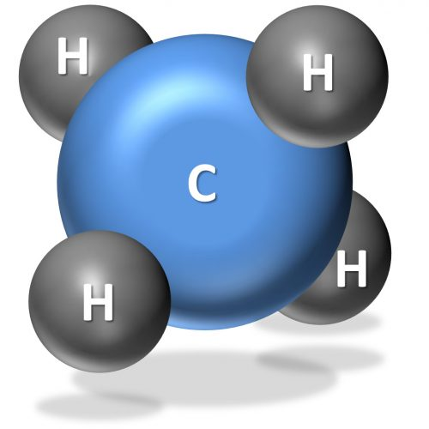

**الفحم الهيدروجيــــــــــني**

☜ ماذا نقصد بالفحم الهيدروجيني ؟

**الفحم الهيدروجيني هو كل** ................. **نقي يتـــــــــــــــــــــــكون**

**من** .................... **و** ........................ **.**

**الصيغة الكيميائية العامة" CnH2n+2  " . أكمل ما يلــــــــــي**

**غاز الميثان n=1  ,** .……. **غاز الايثانn=2 ,** .……. . **غاز البروبانn=3  ,** .……. **غاز البوتان**.……… **n=4**

**الاحتـــراق التام و غير التام للفحم الهيدروجيـــــــــــني**

**النشــــــــــــــــاط ② : احتـــــــــــــــراق فحــــــــــــم هيدروجيـــــــــــــني**

☜ نقوم بتحقيق التجربة الموضحة في الرسم بحيث نزود موقد البنزين بغاز الميثان CH4 (g) .

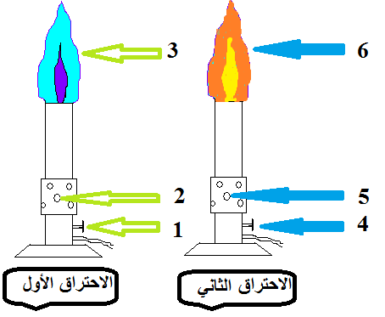

ماذا تلاحظ لون اللهب في الحالتين ؟

لون اللهب في الحالة الأولى ..................................

لون اللهب في الحالة الثانية ..................................

بماذا تفسر ذلك ؟

1. التفسيــــــــــــــــــر :

في الحالة الأولى فتحة دخول الهواء ................. مما أدى الى دخول

غاز الأكسجين بــ................ ( أحد مكونات ................ )

فحدث احتراق ...................... لغاز الميثان .

في الحالة الثانية فتحة دخول الهواء ................. (غاز الأكسجين

.................... وفرة ) فحدث احتراق ...................... لغاز الميثان .

ضع البيانات المناسبة

1 ..........................................................................................

2 ..........................................................................................

3 ..........................................................................................

4 ..........................................................................................

5 ..........................................................................................

6 ..........................................................................................

الاحتراق الأول : ..........................................................................................

الاحتراق الثاني : ..........................................................................................

**نواتج الاحتـــراق التام و غير التام للفحم الهيدروجيــــــــــــني**

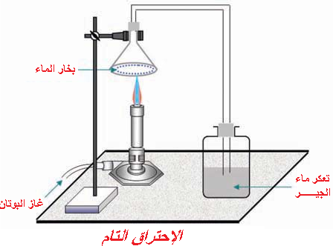

**النشــــــــــــــــاط ③ : نواتج احتراق فحم هيدروجيني**

1. نحقق التجربة الموضحة في الرسم :

في حالة لون اللهب أزرق . ماذا تلاحظ ؟

الملاحظـــــــــــــة :

تشكل ...................... في الانبـــــــــــــوب و .................... رائق الكلــــــــس

بسبب انطلاق ............................. .

حدد مكونات الجملة الكيميائية قبل و بعد التحول ؟

**تحديد مكونات الجملة الكيميائية :**

**الاحتراق ………………… :**

|  |  |  |
| --- | --- | --- |
| **بعد التحول** | **قبل التحول** | **/////////////** |
| ...............................  +  ............................... | ........................  +  ......................... | **النوع الكيميائي**  **(عيانيا)** |
| ……….+……….  + ……………. | ……….+……….  + ……………. | **الفرد الكيميائي (مجهريا)** |

1. نحقق التجربة الموضحة في الرسم :

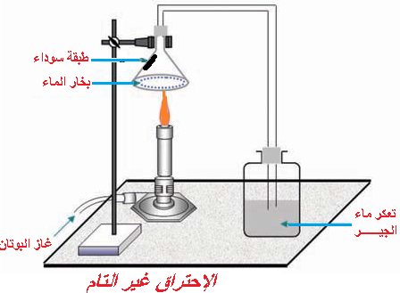

في حالة لون اللهب أصفر برتقالي . ماذا تلاحظ ؟

الملاحظـــــــــــــة :

تشكل …………………. في الانبوب و ……………….. رائق الكلس

بسبب انطلاق ………………….. و ظهور …………………. .

حدد مكونات الجملة الكيميائية قبل و بعد التحول ؟

**تحديد مكونات الجملة الكيميائية :**

**الاحتراق ………………….. :**

|  |  |  |
| --- | --- | --- |
| **بعد التحول** | **قبل التحول** | **/////////////** |
| ……………………  + …….. +……….. ………+ …….. | …………………  +  …………………. | **النوع الكيميائي**  **(عيانيا)** |
| ……….+………+  ………..+………….  +…………….. | ……….+……….  + ……………. | **الفرد الكيميائي (مجهريا)** |

* **النتيجة العامة :**

التحول الكيميائي :

يأخذ بعين الاعتبار المواد الحاضرة قبل و بعد التحول مما يجعله ظاهرة معقدة لصعوبة التعرف على نواتجه لذلك نعبر عنه بنموذج .

التفاعل الكيميائي :

حصيلة المتفاعلات التي تختفي و النواتج التي تظهر .

ملاحظــــــــــــــــة :

* غاز أحادي أكسيد الكربون :CO غاز سام و قاتل و هو المسؤول عن الاختناق و يكثر في فصل الشتاء .

التقويم ① :مــــاهو سبب حـــــــــــــدوث الاحتراق التام و غير التــــام ؟………………………………………………………….

التقويم ② :بماذا تفســـــــر ظهور طبـــــقة سوداء أســـفل القدر عنــــــــد القيام بعمــــلية الطهـــــــــــي .

...................................................................................................................................................................................

التقويم التحصيلي نــــــــــــــمذج الاحتراق التام لغاز البوتان(g) **C4H10**.

**التحول الكيميائي التفاعل الكيميائي**

**الحالة الابتدائية**

**الحالة النهائية**

**النواتج**

**المتفاعلات**

**المؤسسة :الأمير عبد القادر// تغنيف //. المادة : العلوم الفيزيائية و التكنولوجيا**

**الحصة : عمل مخبري رقم . . التاريخ :** . . **//** . . **// 2019**

**المستوى : السنة الثالثة ③ متوسط الأستاذ(ة) : ســــــــــي يوسف ابراهيم**

**اللقب و الاسم :** ................... ........................ **القسم : ③ م .**

* **التحول الكيميائي :**
* **التقويم التشخيصي** ما الفرق بين **الفرد** و **النوع** الكيميائي و ماذا نقصد بـ**الجملة الكيميائية** ؟

**الفرد الكيميائي : هو كل حبيبة مجهرية مكونة للمادة مثل : الجزيء , الذرة .**

**النوع الكيميائي : هو مجموعة من الأفراد الكيميائية المتماثلة مثل الماء , صفيحة من النحاس . يستعمل في المستوى العياني , أي أنه مجموعة من الجزيئات و الذرات المتماثلة التي تكون المادة .**

**الجملة الكيميائية : مزيج من الأنواع و الأفراد الكيميائية .**

* **الوضعية الجزئية الفرضيـــــــــــــــــات**

..................................................................................

صادف أحمد أثناء تنزهه رؤية عائلة تقوم بالشواء اذ بأحد أفرادها يحمل مروحة لتهوية الجمر فلاحظ التهاب النار كلما قام بالفعل ( التهوية ) .

فتساءل أحمد هل تشارك كل مكونات الهواء في التحول الكيميائي لاحتراق قطعة من اللحم مثلا .

* **ساعد أحمد في الاجابة عن تساؤله .**

..................................................................................

..................................................................................

..................................................................................

..................................................................................





**الفحم الهيدروجيــــــــــني**

☜ ماذا نقصد بالفحم الهيدروجيني ؟

**الفحم الهيدروجيني هو كل جسم نقي يتـــــــــــــــــــــــكون**

**من الهيدروجين و الكربون .**

**الصيغة الكيميائية العامة" CnH2n+2  " . أكمل ما يلــــــــــي**

**غاز الميثان n=1 ، , CH4غاز الايثانn=2 ، , C2H6غاز البروبانn=3  ،, C3H8 غاز البوتان C4H10  n=4**

**الاحتـــراق التام و غير التام للفحم الهيدروجيـــــــــــني**

**النشــــــــــــــــاط ② : احتـــــــــــــــراق فحــــــــــــم هيدروجيـــــــــــــني**

☜ نقوم بتحقيق التجربة الموضحة في الرسم بحيث نزود موقد البنزين بغاز الميثان CH4 (g) .



ماذا تلاحظ لون اللهب في الحالتين ؟

لون اللهب في الحالة الأولى **أزرق .**

لون اللهب في الحالة الثانية **أصفر برتقالي** **.**

بماذا تفسر ذلك ؟

1. التفسيــــــــــــــــــر :

في الحالة الأولى فتحة دخول الهواء **واسعة** مما أدى الى دخول

غاز الأكسجين بــ**وفرة** ( أحد مكونات **الهواء** )

فحدث احتراق **تــــــــــــــــام** لغاز الميثان .

في الحالة الثانية فتحة دخول الهواء **ضيقة** (غاز الأكسجين أقل وفرة )

فحدث احتراق **غير التام** لغاز الميثان .

ضع البيانات المناسبة :

1 تصاعد بخار الماء و ثنائي أكسيد الكربون .

2 أكسجين الهواء متوفر بكثرة نظرا لاتساع الفتحة .

3 دخول غاز الميثان .

4 دخول غاز الميثان .

5 أكسجين الهواء أقل وفرة نظرا لضيق الفتحة .

6 تصاعد بخار الماء و ثنائي أكسيد الكربون و أحادي أكسيد الكربون و الكربون .

الاحتراق الأول : احتراق **تــــــــــــــــام** .

الاحتراق الثاني : احتراق **غير التــــــام** .

**نواتج الاحتـــراق التام و غير التام للفحم الهيدروجيــــــــــــني**



**النشــــــــــــــــاط ③ : نواتج احتراق فحم هيدروجيني**

1. نحقق التجربة الموضحة في الرسم :

في حالة لون اللهب أزرق . ماذا تلاحظ ؟

الملاحظـــــــــــــة :

تشكل **قطرات ماء** في الانبـــــــــــــوب و **تعكـــــــــــــــــــر** رائق الكلــــــــس

بسبب انطلاق **غاز ثنائي أكسيد الكربون** .

حدد مكونات الجملة الكيميائية قبل و بعد التحول ؟

**تحديد مكونات الجملة الكيميائية :**

**الاحتراق التــــــــــــــام :**

|  |  |  |
| --- | --- | --- |
| **بعد التحول** | **قبل التحول** | **//////////////////////////** |
| غاز ثنائي أكسيد الكربون  +  الماء | غاز البوتان  +  غاز الأكسجين | **النوع الكيميائي(عيانيا)** |
| CO2 +H2O+ **N2** | C4H10+O2+**N2** | **الفردالكيميائي(مجهريا)** |

1. نحقق التجربة الموضحة في الرسم :



في حالة لون اللهب أصفر برتقالي . ماذا تلاحظ ؟

الملاحظـــــــــــــة :

تشكل **قطرات ماء** في الانبوب و **تعكـــــــــــــــــــر** رائق الكلس

بسبب انطلاق **غاز ثنائي أكسيد الكربون** و ظهور **الكربون.**

حدد مكونات الجملة الكيميائية قبل و بعد التحول ؟

**تحديد مكونات الجملة الكيميائية :**

**الاحتراق غير الــــــــــــــتام :**

|  |  |  |
| --- | --- | --- |
| **بعد التحول** | **قبل التحول** | **/////////////** |
| غاز ثنائي أكسيد الكربون  + الماء +أحادي أكسيد الكربون+ الكربون | غاز البوتان  +  غاز الأكسجين | **النوع الكيميائي**  **(عيانيا)** |
| CO2 +H2O +CO+C  + **N2** | C4H10+O2+**N2** | **الفرد الكيميائي (مجهريا)** |

* **النتيجة العامة :**

التحول الكيميائي :

يأخذ بعين الاعتبار المواد الحاضرة قبل و بعد التحول مما يجعله ظاهرة معقدة لصعوبة التعرف على نواتجه لذلك نعبر عنه بنموذج .

التفاعل الكيميائي :

حصيلة المتفاعلات التي تختفي و النواتج التي تظهر .

ملاحظــــــــــــــــة :

* غاز أحادي أكسيد الكربون :CO غاز سام و قاتل و هو المسؤول عن الاختناق و يكثر في فصل الشتاء .

التقويم ① :مــــاهو سبب حـــــــــــــدوث الاحتراق التام و غير التــــام ؟ **لقلة أو وفرة كمية الأكسجين** .

التقويم ② :بماذا تفســـــــر ظهور طبـــــقة سوداء أســـفل القدر عنــــــــد القيام بعمــــلية الطهـــــــــــي .

**سببها حدوث احتراق غير التام نظرا لقلة المزيج الابتدائي أو ربما كالإنسدادات** .

التقويم التحصيلي نــــــــــــــمذج الاحتراق التام لغاز البوتان(g) **C4H10**.

**التحول الكيميائي التفاعل الكيميائي**

**C4H10 (g)**

**+**

**O2 (g)**

**+**

**N2 (g)**

**H2O (l)**

**+**

**CO2 (g)**

**+**

**N2 (g)**

**H2O (l)**

**+**

**CO2 (g)**

**C4H10 (g)**

**+**

**O2 (g)**

**الحالة النهائية الحالة الابتدائية النواتج المتفاعلات**